**INDICAÇÃO Nº / 2021**

**Indica o alargamento da Rua Lavínia Maria de Souza (antiga 03) – Jardim Paraíso II.**

**EXCELENTÍSSIMO SENHOR PRESIDENTE DA CÂMARA MUNICIPAL DE SUMARÉ,**

No uso de minhas prerrogativas, solicito a Vossa Excelência, nos termos dos art. 203 a 205 do Regimento Interno desta Casa de Lei, o envio desta propositura ao Excelentíssimo Senhor Prefeito Municipal indicando, junto ao departamento competente, o **ALARGAMENTO DA VIA** na **Rua Lavínia Maria de Souza (antiga 03) – Jardim Paraíso II (Matão).**

Essa reivindicação se faz necessária para atender às constantes reclamações dos moradores bem como os transeuntes e motoristas em ralação ao grande fluxo de veículos, no sentido de solicitar o alargamento da via promovendo maior segurança.

Sala das sessões, 27 de setembro de 2021.

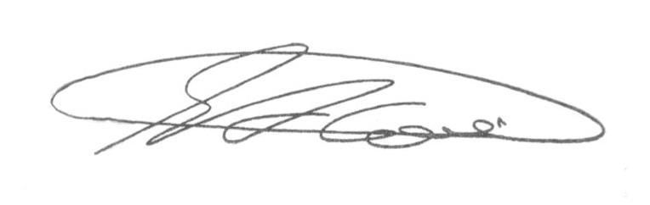

**TIÃO CORREA**

Vereador - PSDB